TP autour des circuit RC
Application défibrillateur, jauge à carburant, microphone
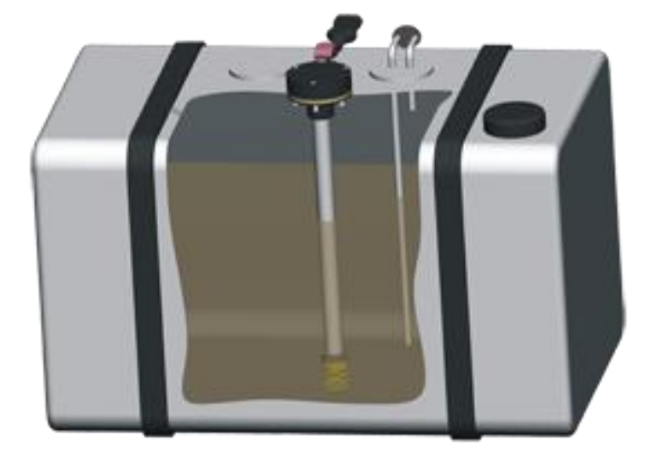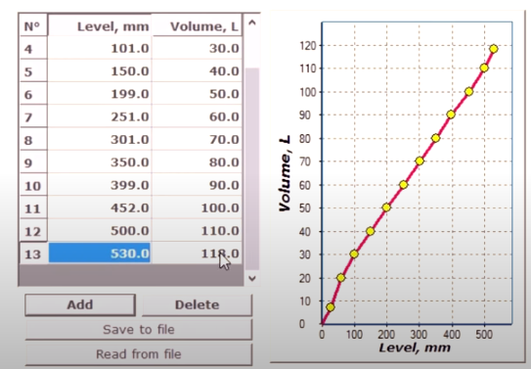
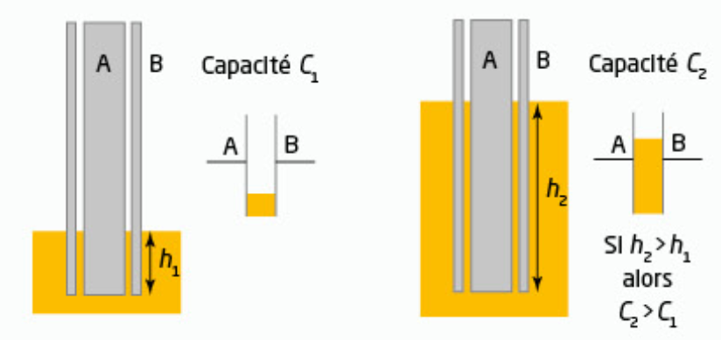
Nathan.fr

Nous allons modéliser un système qui utilise un capteur capacitif pour rechercher la tension à ses bornes. Cela permettra de remonter à la mesurande (par exemple au niveau d’un liquide) connaissant la tension aux bornes de d’un condensateur.
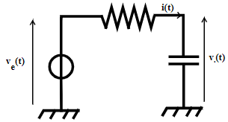
C
R
Ve(t)=E source idéale de tension.
On prendra R=10kOhms et C=100µF et E=3.2V
Objectif : recherchez l’évolution dans le temps de la temps v(t) aux bornes du condensateur.
Q1. Rappelez la relation en la quantité de charges q(t), C (capacité d’un condensateur) et u(t) la tension aux bornes d’un condensateur
q(t)=C.u(t)

Q2. Rappelez la relation entre i(t) le courant dans un condensateur, C et q(t)
I(t) = c.dv(t)/dt

Q3. En déduire alors avec la loi des mailles la relation entre ve(t), v(t), C et R
Ve(t)=R.i(t)+v(t)
Ve(t)=R.C .dv(t)/dt+v(t)
R.C .dv(t)/dt+v(t)=E
dv(t)/dt+v(t)/Tau=E/Tau avec Tau=R.C = 1s
On obtient alors une équation différentielle linéaire du premier ordre avec seconde membre constant.
On a aussi dv(t)/dt = (E-v(t))/Tau
$$\frac{dv(t)}{dt}=\frac{E-v(t)}{τ}$$
Q4. Recherchez alors une solution analytique de cette équation différentielle
Cette équation est du type dy(t)/dt+a.y(t) = b
Les solutions sont de la forme : y(t) = A.exp(-a.t)+b/a avec A définie par y(0)=A+b/a qui pourra être une condition initiale.
D’où v(t)=E(1-exp(-t/Tau)), car v(0)=0V au départ avec un condensateur déchargé, donc A=-b/a
Avec a=1/Tau et b=E/Tau et donc A=-E.
Q5. Tracez en Python cette courbe v(t) sur un temps de 5s

Il est possible aussi d’estimer une solution de l’équation différentielle à l’aide de la méthode d’Euler.
Cette méthode est basée sur une approximation du nombre dérivée d’une fonction continue.

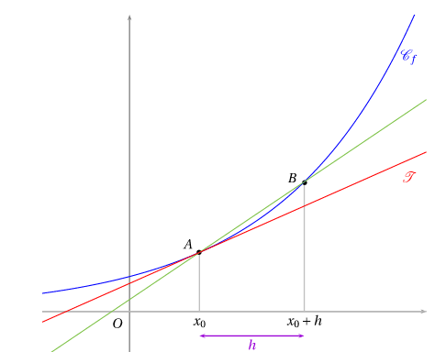
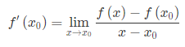
Si on applique cela à v(t).
$$\frac{dv\left(t\right)}{dt}=\lim_{∆t→0}{\frac{v\left(t+∆t\right)-v(t)}{∆t}}$$
Q6. Avec $∆t petit$ recherche la relation entre v(t+$∆$t) et v(t) E et Tau

v(t+$∆$t)=v(t)+ v’(t)x$∆$t
On rappelle que v’(t) vu précédemment :
v’t()=dv(t)/dt = (E-v(t))/Tau
d’où v(t+$∆$t)=v(t)+ (E-v(t))/Tau x$∆$t

Donc si on connait une condition initiale v(0), il sera possible de trouver un point de la courbe v(t) à un instant suivant décalé de $∆$t.
Puis connaissant v(0+$∆$t) on pourra calculer par itération v($∆$t +$∆$t), puis v(2.$∆$t + $∆$t), etc. La courbe va donc se construire $∆$t après $∆$t.

Q7. Compléter alors le programme suivant.
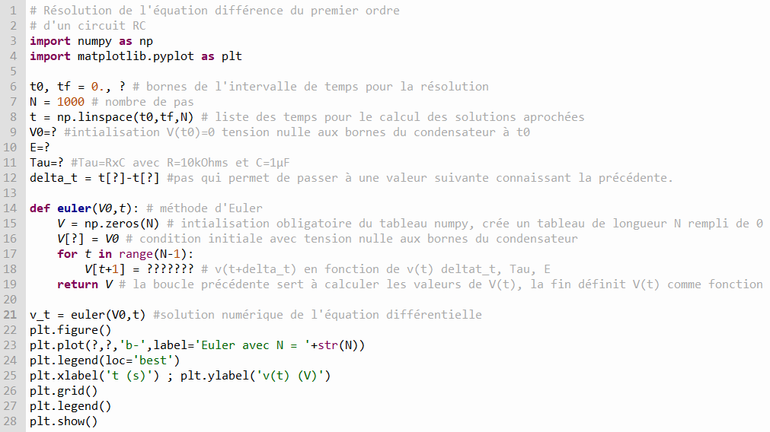

Q8. Afficher les deux courbes analytique et numérique sur le même graphique en modifiant votre programme Python.

Réalisez un capacimètre qui affichera la valeur de la capacité à partie de l’analyse de l’évolution de sa tension suite à un échelon de tension en entrée du circuit R.C, R sera connu.

Pour trouver C il faudrait par exemple pouvoir connaitre Tau.
Pour cela recherchez quelle est la valeur de v(Tau) en t=Tau à partir de la solution analytique déjà vue. Ce signifiera que dès que la tension v(t) arrivera à V(Tau), alors on aura t=Tau.
Connaissant Tau on en déduira C avec C=Tau/R
v(t)=E(1-exp(-t/Tau))
donc v(Tau)=E(1-exp(-Tau/Tau)) = E(1-1/exp(1))
Donc t= Tau dès que la tension arrivera à 0.63% de E
